Relatório do trabalho da disciplina de Programação Orientada a Objetos

Relatório do Projeto

Gestão de Alojamentos Turísticos
Vitor Daniel Costa Moreira - 31553
Licenciatura em Engenharia de Sistemas Informáticos


Novembro de 2025

Índice
1. Introdução 5
1.1. Motivação e Enquadramento 5
1.2. Objetivos 5
1.3. Estrutura do documento 6
2. Análise e Desenho da solução 6
2.1. Arquitetura Lógica e Relações 6
2.2. Estrutura de Classes 7
2.2.1. Classe Registos 7
2.2.2. Classe reservas 8
2.2.3. Classe checkin 8
2.2.4. Classe consultas 8
2.2.5. Classe alojamentos 9
2.2.6. Classe clientes 9
2.3. Estruturas de dados 10
Conclusão 11

Lista de Figuras
Figura 1 - Diagrama de Classes 6

Introdução
Neste capítulo é feita uma introdução ao projeto realizado sobre gestão de alojamentos turísticos. Começa por explicar o motivo pelo qual este tema foi escolhido e o contexto em que o trabalho foi desenvolvido. São também apresentados os objetivos pedidos na unidade curricular, que orientaram todas as etapas do projeto. Por fim, é descrita a forma como o relatório está dividido, para facilitar a leitura e a compreensão dos capítulos seguintes.

Motivação e Enquadramento
Este projeto foi desenvolvido no âmbito da Unidade Curricular de Programação Orientada a Objetos (POO) e tem como foco a prática dos princípios fundamentais da programação orientada a objetos. O objetivo principal passa por analisar um problema realista e aplicar o paradigma orientado a objetos para desenvolver uma solução funcional.
O tema escolhido para o trabalho foi a gestão de alojamentos turísticos, onde se pretende criar um pequeno sistema em C# capaz de representar as principais entidades deste tipo de negócio. A motivação para esta escolha surge da necessidade de organizar e controlar processos como clientes, reservas, alojamentos, check-ins e consultas de informação. Assim, o projeto procura modelar estas áreas de forma simples e modular, garantindo uma estrutura de código clara e fácil de expandir.

Objetivos
Os objetivos deste projeto, alinhados com a Unidade Curricular de Programação Orientada a Objetos, incluem:
- Aplicar os pilares da Programação Orientada a Objetos, como Abstração, Encapsulamento e Herança, no contexto da gestão de alojamentos turísticos.
- Desenvolver competências práticas em programação C#, criando um sistema simples, mas funcional.
- Consolidar os conceitos essenciais do paradigma orientado a objetos através da implementação de várias classes e relações entre elas.
- Explorar e analisar um problema realista, relacionado com a organização e gestão de informações como clientes, alojamentos e reservas.

Estrutura do documento
Este relatório está organizado em quatro capítulos, cada um dedicado a uma parte específica do trabalho. No primeiro capítulo é feita a apresentação geral do projeto, incluindo a motivação e os objetivos que orientaram o desenvolvimento da solução. O segundo capítulo descreve a análise realizada e o desenho da aplicação, explicando a organização das classes, as relações entre elas e as estruturas de dados escolhidas. Por fim, o terceiro capítulo reúne as conclusões do projeto, resumindo o que foi alcançado e as aprendizagens resultantes do trabalho.

Análise e Desenho da solução
Este capítulo apresenta o processo de construção da solução desenvolvida. São explicados o modelo criado para a aplicação, as classes que o compõem e a forma como estas se relacionam entre si. Além disso, é justificada a escolha das estruturas de dados utilizadas ao longo do projeto.

Arquitetura Lógica e Relações
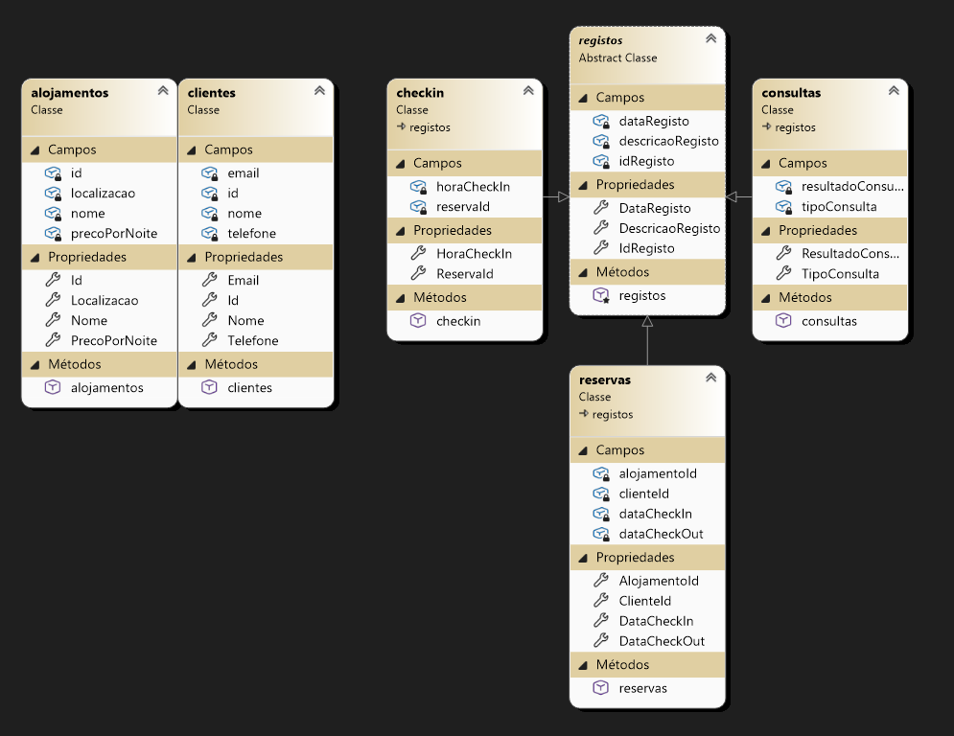
A solução foi arquitetada com base em duas relações fundamentais: Herança e Agregação.

Figura 1 - Diagrama de Classes

Conforme se pode observar na Figura 1, as relações são:
- Relação de Herança: Foi criada uma hierarquia para representar diferentes tipos de registos do sistema. A classe Registos funciona como base abstrata e, a partir dela, especializam-se classes como Reservas, CheckIn e Consultas, que herdam as características comuns e acrescentam informação específica de cada processo.
- Relação de Agregação: No modelo definido, existe uma classe responsável por gerir o conjunto de dados do sistema, que mantém uma lista de vários Alojamentos. Cada Alojamento pode estar associado a várias Reservas, e cada Reserva está ligada a um Cliente. Além disso, sempre que uma reserva é confirmada, pode existir um CheckIn que depende dessa reserva, mostrando a relação “tem um”.

Estrutura de Classes
Em seguida, mostramos como cada classe está estruturada no código, apresentando os elementos essenciais que a definem.
O foco é o estado interno de cada uma, detalhando os seus atributos, as propriedades e os construtores. Isto serve para confirmar como a informação é guardada e como cada objeto é criado e inicializado, tal como está nos ficheiros de código.

Classe Registos
A classe registos foi definida como uma classe abstrata no nosso projeto.
Isto quer dizer que ela funciona como o modelo base para todos os registos importantes do sistema, mas não serve para criar um objeto sozinha. O objetivo dela é garantir a estrutura para as classes que herdam dela: reservas, checkin e consultas.
O que faz é juntar os campos comuns a todos os registos, nomeadamente: o idRegisto, a dataRegisto e a descricaoRegisto. Assim, todas as classes filhas partilham esta estrutura de dados obrigatória para controlo.

Classe reservas
A classe reservas herda de registos e é central para a funcionalidade do sistema, pois materializa a intenção de ocupação de um alojamento.
Ao herdar de registos, a reservas já tem os campos base de controlo (ID, data de registo, etc.). O seu papel é ligar as entidades principais do sistema. Para isso, usa os seguintes campos:
- alojamentoId: Identifica qual a unidade de alojamento que foi reservada.
- clienteId: Identifica quem fez a reserva.
- dataCheckIn: Marca o dia e hora de entrada previstos.
- dataCheckOut: Marca o dia e hora de saída previstos.
Estes campos são cruciais para o planeamento de ocupação e para a gestão da disponibilidade dos alojamentos.

Classe checkin
A classe checkin é essencial porque representa o momento em que o cliente entra no alojamento, transformando a reserva (que era só um plano) em algo real. Tal como as outras, ela herda de registos, logo traz a informação base do registo (ID e data).
Os seus campos principais são:
- horaCheckIn: Regista a hora exata em que o cliente chegou, o que é importante para controlo.
- reservald: É o campo mais importante, pois liga este check-in à reserva que lhe deu origem. Isto é fundamental para saber qual o cliente e qual o alojamento envolvidos.
Em resumo, o checkin regista a operação efetiva de entrada do cliente no alojamento.

Classe consultas
A classe consultas também herda de registos, mas o seu papel é diferente. Ela não cria uma reserva nem regista uma entrada; em vez disso, serve para obter e registar resultados de pesquisa e auditoria no sistema.
Os seus campos principais são:
- tipoConsulta: Define o tipo de pesquisa que foi feita.
- resultadoConsulta: Mostra o resultado obtido dessa pesquisa.
Em suma, a classe consultas é o instrumento de extração de informação do sistema, permitindo guardar registos sobre os dados que foram consultados.

Classe alojamentos
A classe alojamentos é crucial, pois representa o recurso que o sistema está a gerir. É o inventário das unidades disponíveis para reserva.
Os campos que a definem são:
- id: O identificador único do alojamento.
- localizacao: Onde o alojamento se encontra.
- nome: O nome comercial ou descritivo da unidade.
- precoPorNoite: O valor de referência para uma estadia de uma noite.
Esta classe define o portfólio de oferta e a estrutura de custos do sistema.

Classe clientes
A classe clientes representa os utilizadores que interagem com o sistema, ou seja, as pessoas que fazem as reservas e utilizam os alojamentos.
É uma classe essencial para a identificação e contacto. Os campos que a definem são:
- id: O identificador único do cliente.
- nome: O nome completo do cliente.
- email: O contacto eletrónico principal.
- telefone: O contacto telefónico.
Esta classe gere a informação de identificação e os meios de contacto de todos os utilizadores do serviço.

Estruturas de dados
Para a gestão das coleções de objetos dentro do sistema (principalmente as listas de alojamentos e de clientes), a abordagem adotada é similar à do uso de arrays (vetores) de tamanho fixo, complementada por um controlo interno do número de elementos presentes.
Esta escolha reflete uma opção por simplicidade e controlo explícito da memória, sendo adequada para a fase de implementação inicial do projeto.
- Implementação Conceptual:
A gestão da capacidade máxima e do total de elementos inseridos é controlada em classes que seriam responsáveis pela camada de persistência ou gestão global (que no diagrama não estão explícitas, mas são necessárias para agrupar as entidades alojamentos e clientes).
Conceptualizámos que esta gestão seria feita da seguinte forma:
- Para a gestão de todas as unidades de alojamento, seria utilizada uma estrutura do tipo: Alojamento[] listaAlojamentos (com um limite máximo, por exemplo, MAX_ALOJAMENTOS = 100) e um contador int totalAlojamentos.
- Para a gestão de todos os clientes registados, seria utilizada uma estrutura do tipo: Cliente[] listaClientes (com um limite máximo, por exemplo, MAX_CLIENTES = 200) e um contador int totalClientes.
Este método garante que o número de elementos é sempre conhecido e que a inserção ou consulta é feita dentro dos limites definidos.

Conclusão
Conclui-se que a arquitetura da solução para a gestão de alojamentos turísticos, que foi detalhada no Capítulo 2, está completa e funcional.
A forma como as classes foram identificadas e estruturadas — aplicando o princípio fundamental da Herança (registos > reservas/checkin/consultas) — demonstrou ser a abordagem correta para modelar o problema. Isto permitiu agrupar funcionalidades comuns de registo, evitando código repetido nas classes operacionais.
Esta abordagem modular garantiu uma arquitetura de classes organizada, onde cada classe tem responsabilidades bem definidas, facilitando futuras manutenções.
Para a gestão das coleções de dados, como as listas de alojamentos e de clientes, decidimos usar arrays de tamanho fixo. Esta opção, embora simples, permite o controlo direto sobre o número de elementos, seguindo o que foi ensinado e demonstrado nas aulas práticas.
Esta estrutura de classes e de dados cria uma base sólida para o próximo passo, que é a implementação dos serviços. Aí, vamos desenvolver todos os métodos necessários para a lógica de negócio e para garantir que os dados são guardados e lidos corretamente.

